**Nota nº XX-2023/CGPOP/DAEP/SPA/MAPA**

Brasília,16 de julho de 2023

**Assunto: VBP**

Valor da Produção Agropecuária é de R$ 1,148 trilhão

A estimativa do Valor Bruto da Produção Agropecuária ( VBP ) de 2023, com base nas informações de safras de junho, é de R$ 1,148 trilhão, acima 2,.6 % em relação ao do ano passado, que foi de R$ 1,119 trilhão. As lavouras lideraram o crescimento, com aumento do VBP de 4,9%, impulsionado pelo recorde da safra de grãos e pelos ganhos de produtividade. A pecuária teve retração de 2,4% no VBP, devido à retração da carne bovina e de frsngo. O valor da produção obtido pelas lavouras foi de R$ 812,1 bilhões, e o da pecuária de R$ 336,6 bilhões.

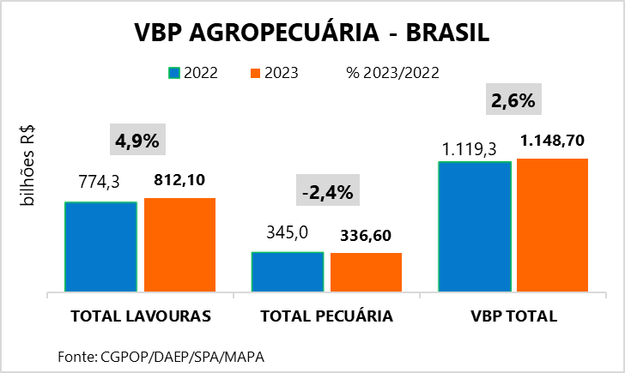

Os produtos com melhor desempenho este ano são o amendoim, com aumento real de 8,9% no VBP, arroz 7,8%, banana 14,3%, cana de açúcar 11,9%, feijão 19,0 %, laranja 27,8%, mandioca 33,6%, milho 3,9%, soja 3,5%, tomate14,3% e uva 3,8%. Na pecuária, as maiores contribuições positivas vêm sendo dadas por suínos, leite e ovos. A balança comercial da pecuária mostra de janeiro a junho, retração das carnes de -5,1 % em dólares. Porém esse mercado mostra-se bastante favorável às transações de carne de frango e carne suína.

Devido aos preços mais baixos ou menores quantidades produzidas, uma relação pequena de produtos vem tendo desempenho pouco favorável. São estes o algodão, batata inglesa, café e trigo. O café vem sendo especialmente afetado por forte redução dos preços internacionais.

O ranking dos produtos, de acordo com o seu desempenho é formado por soja, milho, cana-de -açúcar, café e algodão. Estes respondem por 82,0 % do VBP- lavouras de 2023. As regiões/estados com maior influência no VBP são as que apresentam a liderança na produção de grãos, pecuária bovina e café, como em Mato Grosso, Paraná, São Paulo, Minas Gerais e Goiás.

Ranking do VBP das Lavouras, Pecuária e dos Estados. (valores em Reais*)



Fonte: CGPOP/DAEP/SPA/MAPA. Produção e Preços referentes a Junho/2023

